Innehåll
1. Sarg 1
2. Kiosk 1
3. Sekretariat 2
4. Uppgiftsfördelning hemmamatcher 2

Sarg
Sargen ska vara 30x15 meter. Det blir 11 bitar på längden och 5 på bredden. Reklamen ska placeras så den är synlig mot läktare. Målburen ska ställas på handbollens 9m linje (den streckade gula). Alternativt 3m från kortsargen. Målbur som ska användas är 120x90 cm. Sargen ska vara upprättad och klar senast 30 minuter före matchstart. Banderoll med Enköpings IBK emblem ska placeras mitt i hallen i ribbstolarna. Avbytarbänkar placeras 5 meter från mittlinjen under fönstren.

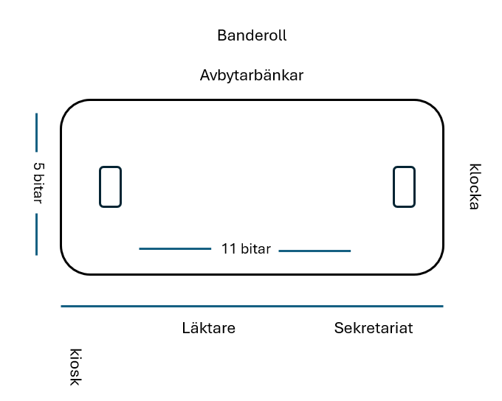

Kiosk

- Kiosken ska vara på övre plan vid läktaren.
- I kassaskrinet finns ett lånekort till besökandelag och ett lånekort för kioskansvarig.
- Lägg in och sätt upp en lapp på dörren med dagens kod. Koden ska vara 2025 (för säsongen 25/26) OBS! Kom ihåg att logga av dörrkoden vid dagens slut.
- Hämta vatten i städskrubben (vid trappan entréplanet), fyll dunken och sätt på kaffe – en full kanna vatten till 2,5 dl kaffepulver
- Gör i ordning toast så det finns färdigt löpande under dagen. Använd plasthandskar när ni gör i ordning toasten. Instruktion finns på väggen i det inre rummet.
- Bär upp alla 3 borden (finns i kiosken) *
- Den korta skarvsladden sätts i flergrenskontakten för toastmaskinen.
- Plocka fram det vi skall sälja – godis, frukt, fikabröd mm.
- Ställ fram tillbehör till kaffet
- Ställ ut soptunnan och burktunnan – glöm inte att sätta i svarta säckar!!
- Lås alltid dörren till kiosken när du inte är där. Det försvinner alldeles för mycket saker ur kiosken
- Lånekorten ska under dagen vandra vidare till nästkommande kioskansvarig
- Ta emot gästande lag och domare, hänvisa lagen till deras omklädningsrum.
- Domare har rätt till fika om så önskas sunt förnuft gäller (ex kaffe och toast eller läsk och godispåse)

Sekretariat
- Sekretariat ska vara upprättat senast 10 minuter innan matchstart
- Matchen pågår i 45 min som är uppdelade i tre perioder. Varje period är 15 minuter och Kl räknar upp till 15 minuter.
- Sekretariatet välkomna publiken och lagen till Enköping och meddela när det är 5 min kvar till matchstart
- Starta klockan på domarens signal
- Tiden är rullande, men tiden stoppas vid mål, utvisning, straffslag och på domares tecken.
- Periodpausen varar i 5 minuter starta kl på 5 minuter
- https://www.innebandy.se/media/fktlevti/svensk-innebandys-handbok-fo-r-nationella-spelformer-pa-gro-n-och-bla-niva_upt_20231019.pdf

Uppgiftsfördelning hemmamatcher

2025-10-18
Bemanning Kiosk – Ossian, Felix
Bemanning Sekretariat – Erik
Upprättande av sarg – ALLA

2025-11-08
Bemanning Kiosk – Alvin, Max
Bemanning Sekretariat – Charlie
Upprättande av sarg – ALLA

2025-11-29
Bemanning Kiosk – Viggo, Max
Bemanning Sekretariat – Olle
Upprättande av sarg – ALLA

2025-12-13
Bemanning Kiosk – Sigge, Alexander N
Bemanning Sekretariat – Alexander O
Upprättande av sarg – ALLA

2026-01-10
Bemanning Kiosk – Harry, Jazon
Bemanning Sekretariat – Ossian,
Upprättande av sarg – ALLA

2026-01-31
Bemanning Kiosk – Felix, Valter
Bemanning Sekretariat – Alvin
Upprättande av sarg – ALLA

2026-02-14
Bemanning Kiosk – Jonas, Charlie
Bemanning Sekretariat – Viggo
Upprättande av sarg – ALLA

2026-03-07
Bemanning Kiosk – Jonas, Alexander N
Bemanning Sekretariat – Alexander O
Upprättande av sarg – ALLA

2026-03-21
Bemanning Kiosk – Harry, Jazon
Bemanning Sekretariat – Ossian
Upprättande av sarg – ALLA

Vid förhinder ansvarar ni över eget byte.

